Arbeitsblatt 7 – Zeichnen

Vorbedingung: | keine
Zeit: | 15 Minuten
Arbeitsform: | Einzelarbeit
Zielprodukt: | Zeichnung

Ziel:
Die Bewegung einer Figur kann nachgezeichnet werden. Durch einfache Wiederholungen im Skript zeichnest du dabei wunderschöne Modelle.

Achtung: Bevor du die Malstifte verwenden kannst, musst du sie erst hinzufügen. Hierzu musst du links unten im Programm auf ‚Erweiterung hinzufügen‘ klicken und auf der neuen Seite die Malstifte auswählen.

Aufgabe:
a) Erstelle ein neues Projekt und füge eine Figur hinzu. Erstelle folgendes Skript und schaue was passiert, wenn du auf die Flagge klickst.

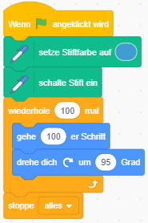

Durch Anklicken des Befehls werden alle Striche der Bühne gelöscht.

b) Schreib nun ein eigenes Skript, welches die Figur originell über die Bühne bewegt. Dabei soll der Weg nachgezeichnet werden.

Zusatz:
Wechsle auch die Farbe und Strichdicke und kombiniere mehrere Wege miteinander. Versuche dabei die rechts abgebildete Figur zu erzeugen.

